Академия РОСТЕСТ
16 / 08 / 2022
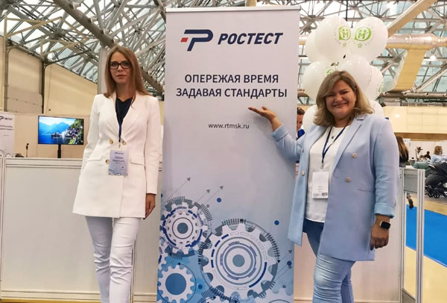Фото: ЦВК «ЭКСПОЦЕНТР»
28 и 29 сентября в рамках объединенной деловой программы международных выставок «Мир детства» и «CJF – Детская мода. Осень» (Москва, ЦВК «ЭКСПОЦЕНТР») свою работу продолжит проект Академия РОСТЕСТ.
Программа Академии РОСТЕСТ включает в себя панельную дискуссию для всех, кто связан с сертификацией продукции и услуг, а также презентацию специальных проектов.
Спикеры Академии РОСТЕСТ: Мощенская Нина, генеральный директор АО «РОСТЕСТ»; Васильцюн Юлия, руководитель службы внутреннего комплаенса АО «РОСТЕСТ»; Хитров Олег, заместитель начальника отдела систем менеджмента и инспекции, член Экспертного совета «РОСТЕСТ».
Мероприятия академии проводятся для производителей, ретейлеров и импортеров.

28 СЕНТЯБРЯ
Панельная дискуссия «Как сократить расходы на сертификацию и настроить логистику поставок в условиях новой реальности?»
Темы:
- «Какие риски и возможности следует учитывать при планировании деятельности отечественным производителям и импортерам детских товаров, одежды и обуви?»;
- «Эффективные инструменты сокращения расходов на сертификацию и логистику в актуальных условиях»;
- «Онлайн-сертификация для бизнеса» – электронный помощник по исполнению обязательных требований к продукции и получению разрешительных документов».
Регистрация: Академия РОСТЕСТ. Панельная дискуссия «Как сократить расходы на сертификацию и настроить логистику поставок в условиях новой реальности?» (timepad.ru)

29 СЕНТЯБРЯ
Презентация специальных проектов «Новые инструменты регулирования рынка» LIMITED (по персональным приглашениям): возьми перемены под контроль!
Темы:
- «Трансформация взаимоотношений с надзорными органами: от наказания к профилактике»;
- «Белый» параллельный импорт – как не потерять ценность бренда в глазах потребителя»;
- «Сертификация «одной кнопкой»: новые цифровые сервисы».
Все вопросы вы можете задать руководителю Академии РОСТЕСТ Ольге Шкляр: +7 (925) 703-65-63, olgavshk@rostest.ru.

В течение всех дней работы выставки постоянным участникам выставки «Мир детства» будут доступны индивидуальные консультации от РОСТЕСТ.
На стенде РОСТЕСТ (павильон №8, зал 2, стенд №82D70) будут работать менеджеры и эксперты, которые помогут разобраться во всех тонкостях законодательства в сфере технического регулирования, ответить на наиболее сложные вопросы на примере уже реализованных проектов, помогут рассчитать стоимость проекта при заказе услуг.

